EL MUNDO / AÑO XXI, NÚMERO 692 CRÓNICA DOMINGO 18 DE ENERO DE 2009
11

OCULTO POR EL EJERCITO DEL AIRE

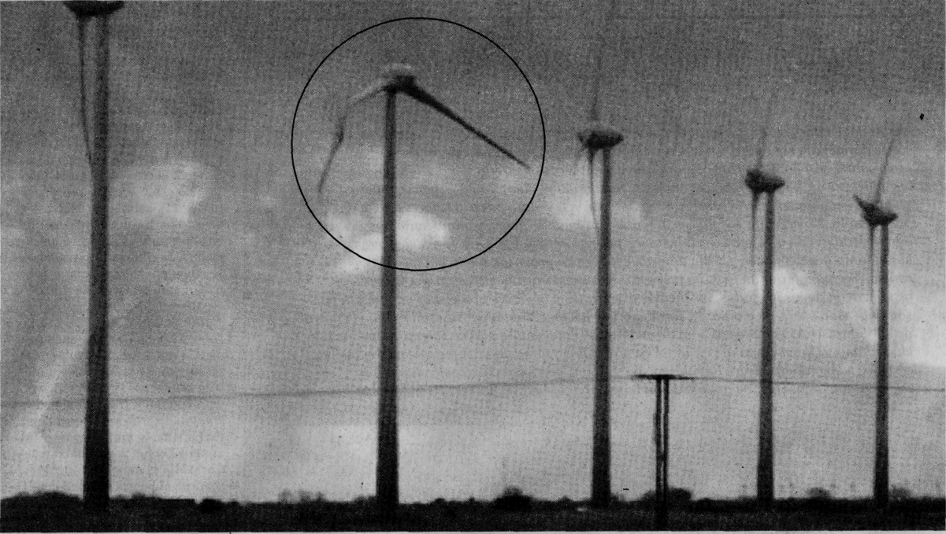
¿EXTRATERRESTRES? Es la pregunta que días atrás se hacía un periódico británico mostrando este destrozo en un molino eólico, en Lincolnshire. En el cielo se vieron unas luces y después... ¡boom.' Pues eso: ¿Lo hizo un ovni? La historia de abajo, más española, sí que está bien documentada.
EL SECRETO DE LOS OVNIS BOLUDOS
portancia a un suceso hoy tan anodino, pero no lo es. En 1965 el número de objetos recuperados tras una reentrada espacial era algo poco frecuente. Según el investigador mexicano Luis Ruiz Nóguez, el primer caso se dio en Estados Unidos en 1957, y luego se produjeron otros en Suecia, Argentina, Brasil y Australia. Esta última, en 1963, fue la primera vez que se asoció al fenómeno ovni. Con el tiempo, cuando los casos se hicieron más frecuentes, las
el que se dijo que EEUU había recuperado el cuerpo de un extrate-rrestre, aparecen documentos tan clasificados. ¿Por qué? ¿Qué gran misterio se esconde tras este Expediente X? ¿Qué ocultan más dé 43 años después las autoridades españolas? «En realidad, los restos de una nave soviética del tipo Vostok, como ya aventuró la prensa de la época», asegura Ba-llester Olmos. «Estamos ante unos documentos muy interesan-
puso el silencio, lo que contribuyó a alimentar el misterio. «El 18 de marzo de 1965 se había producido el último lanzamiento soviético conocido, luego los restos que habían caído sobre España no podían pertenecer a él», explica Olmos.
En realidad, eran de otro lanzamiento, éste secreto, que tuvo lugar el 3 de diciembre. «Del cosmodromo ruso de Baikonur despegó la Lunik 8 con destino a la Luna, probablemente con el objetivo de un alunizaje suave, pero un retrocohete falló y la nave espacial se estrelló contra la superficie del satélite, en el Mar de las Tormentas. La nave fue lanzada con un cohete SL-6, cuya plataforma fue la que cayó en España».
ATAQUE DESCONOCIDO
En total se recuperaron 14 objetos tales como discos de chapa metálica, objetos irregulares en forma de tobera, restos de revestimiento aislante carbonizados... En Fuente de Cantos se halló una esfera metálica de unos 40 cm de diámetro y unos 5 kg de peso, en Montemolín cayeron dos cilindros de unos 40 cm de largo por 20 cm. de diámetro, además de otros cuerpos metálicos. Y en Lora del Río tres esferas de unos 38 cm. de diámetro y unos 7 kg de peso. Su rastro se había perdido hasta hoy y se cree que se conservan en el INTA
Cuando, en 1961, John Kennedy se comprometió a llegar a la Luna en una década, EEUU no las tenía todas consigo. Desde que en 1956 un panel internacional de científicos apostó por lanzar el primer satélite geoestacionario, los soviéticos iban ganando casi todas las partidas. Construyeron el primer satélite geoestacionario (el famoso Sputnik) en 1957, lo que obligó a crear la NASA y encargar a Wer-nher von Braun un nuevo proyecto,

P JAVIER CAVANILLES odría ser algo así como el Santo Grial de la ufología española. El documento que demostrase que el Ejército del Aire no desclasificó todos los expedientes sobre el fenómeno ovni. Y no se trata de una exageración. El T67 94769 es sólo uno de los varios informes que existen sobre la misteriosa aparición de varias luces en el cielo, el 6 de diciembre de 1965, y la recuperación de hasta 14 objetos de una o varias naves de origen oficialmente desconocido en Fuente de Cantos y Montemolín (Badajoz) y Lora del Río (Sevilla), localidades distantes unos 100 kilómetros. Al poco de ocurrir el suceso, la embajada americana en Madrid tomó cartas en el asunto. El jefe del Estado, Francisco Franco —así lo indica uno de los documentos—, fue informado en persona y autorizó que los restos fue-

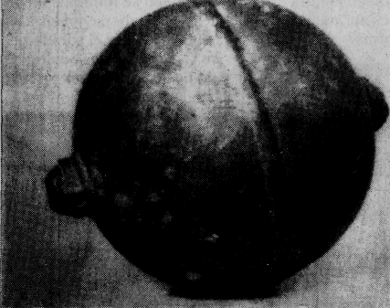
SECRETO
DE LOS OVNIS BOLUDOS
CAYERON EN Badajoz y Sevilla en 1965, precedidos de luces en el cielo. Los americanos, sospechando que eran de una nave soviética, exigieron toda la documentación a Franco. Y él la entregó. Por primera vez se cuenta la historia completa de este «Expediente X» español
informe mas secreto de la historia" déla ufología
EL SEVILLANO. Uno de los objetos que «aterrizó» en Lora del Río en 1965. Por su forma les llamaron boíudos.
ran enviados a EEUU a cambio de recibir el resultado de sus investigaciones. Lo explica el investigador Vicente Juan Ballester Olmos, el único que ha tenido acceso oficial a toda la documentación del caso (y que pronto hará pública por internet).
En junio de 1967 el Battelle Memorial Institute concluyó el informe T67 94769 (de más de 300 páginas) titulado investigación de cinco cuerpos metálicos recuperados tras un vuelo espacial. En su primera página puede leerse una indicación de los americanos que aún sigue vigente: «Secreto. No difundirse en el extranjero salvo en España». Se especificaba también que pertenecía al Grupo 1, es decir, «excluido de desclasificación y reducción de categoría automática». Un tercer cuño recuerda que el informe está protegido por las leyes de espionaje y que contiene información relativa a la Defensa Nacional.
Ni en el famoso caso Roswell, en
el que se dijo que EEUU había recuperado el cuerpo de un extrate-rrestre, aparecen documentos tan clasificados. ¿Por qué? ¿Qué gran misterio se esconde tras este Expediente X? ¿Qué ocultan más dé 43 años después las autoridades españolas? «En realidad, los restos de una nave soviética del tipo Vostok, como ya aventuró la prensa de la época», asegura Ballester Olmos. «Estamos ante unos documentos muy interesantes para los amantes de la carrera espacial y la astronáutica».
ENCUBRIMIENTO
El T67 94769 es un buen reflejo del mito del encubrimiento, tan presente en la historia de la ufología. Sin embargo, bajo un total de cinco informes secretos (cuatro elaborados por el español Instituto Nacional de Técnica Aeroespacial, INTA, y uno en EEUU) no hay nada que haga pensar en la existencia de una posible visita de extraterrestres. Casos ovni sin desclasificar podría haber más, y tampoco significaría ningún intento de ocultar la realidad. En sus archivos, Ballester Olmos guarda algunos informes realizados en varias bases aéreas que tampoco fueron desclasificados. «Son informes breves y los responsables de las bases no los consideraron suficientemente importantes como para remitirlos al Estado Mayor del Aire, y por lo tanto no se incluyeron en el proceso».
Para conseguirlo, sólo habría que ocultar un dato aparentemente trivial. «Si el expediente no se ha desclasificado y se ha convertido en una especie de fósil de la Guerra Fría es porque el Ejército nunca lo consideró como información ovni, y por tanto no tuvo que desclasificarlo». Olmos fue el único civil que participó en aquel proceso que se desarrolló entre 1990 y 1999 y que califica como «ejemplar». «La prueba de que no había ninguna intención de ocultar es que a mi se me confió una copia completa», añade.
Parece exagerado darle tanta im-
portancia a un suceso hoy tan anodino, pero no lo es. En 1965 el número de objetos recuperados tras una reentrada espacial era algo poco frecuente. Según el investigador mexicano Luis Ruiz Nóguez, el primer caso se dio en Estados Unidos en 1957, y luego se produjeron otros en Suecia, Argentina, Brasil y Australia. Esta última, en 1963, fue la primera vez que se asoció al fenómeno ovni. Con el tiempo, cuando los casos se hicieron más frecuentes, las reentradas y la recuperación de objetos cobraron carta de naturaleza en la mitología ovni. Por eso Ruiz Nóguez tituló su informe Los Ovnis Boíudos, y no se refería al aspecto esférico de los objetos recuperados. A diferencia de otros casos de ovnis boíudos, el de hace ahora 43 años se trató con muchísimo más secretismo. La prensa se hizo eco de la noticia —incluso apuntó que podría tratarse de restos de una nave soviética—, pero el Gobierno im-
se conservan en ei um i a.
Cuando, en 1961, John Kennedy se comprometió a llegar a la Luna en una década, EEUU no las tenía todas consigo. Desde que en 1956 un panel internacional de científicos apostó por lanzar el primer satélite geoestacionario, los soviéticos iban ganando casi todas las partidas. Construyeron el primer satélite geoestacionario (el famoso Sputnik) en 1957, lo que obligó a crear la NASA y encargar a Wer-nher von Braun un nuevo proyecto, el Explorer.
Pero la ventaja de Moscú era inapelable. En 1957, la perrita Laika se convirtió en el primer ser vivo que llegó al espacio; en 1961, Yuri Ga-garin, en el primer cosmonauta, y en 1966, la Lunik 2 alunizó y retransmitió las primeras imágenes. Así, cuando varias piezas rusas cayeron en 1965 en España, en la NASA pensaron que era maná, pues abría la posibilidad de analizar unas piezas que podrían copiar.

